Laboratórne cvičenie č. 2

Meno: Stanislava Ivanová
Trieda: 2.D
Spolupracovníci: Katarína Gočová, Kristína Jenčová, Annamária Križovenská
Dátum: 16.10.2015
Téma: Určenie výtokovej rýchlosti vody
Úlohy: 1.Určenie výtokovej rýchlosti vody z Bernoulliho rovnice
2. Určenie výtokovej rýchlosti vody z rovnice spojitosti
Pomôcky: pravítko, plastová fľaša, voda, stopky, posuvné meradlo
Teoretická časť:
Rovnica spojitosti:
$S_{1}v_{1}=S_{2}v_{2}$ $v_{2}=\frac{S_{1}v_{1}}{S_{2}}$
Bernoulliho rovnica:
$$v=√2gh$$

$v_{1}=\frac{h_{c}}{t}$
$$S=Πr^{2}$$

Nákres:
$$h_{1}−hĺbkaotvoru$$
$$S_{2}−plochaotvoru$$
$$S_{1}−plochaširšiehoprirezu$$
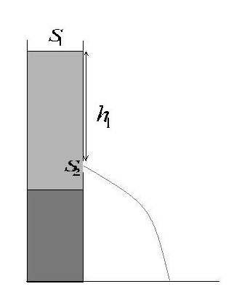

Postup:
- Do fľaše si urobíme otvori podľa nákresu a do nádoby vlejeme vodu a odmeriame výšku vodnej hladiny a zapíšeme ju do tabuľky.
- Odstránime zátku a stopujeme čas 10s, po 10s otvor naspäť uzavrieme aby voda nevytekala.
- S pravítkom odmeriame $h_{1}$ a dopočítame $h_{c}$
- Tento postup zopakujem 3-krát a údaje zapíšme do tabuľky.
- Ďalšie údaje ($v_{1}$, $Δv$,$v_{2}$,v) dopočítame pomocou vzorcov.

Tabuľka:
P.č. | h[m] | $h_{1}$[m] | $h_{c}$[m] | t[s] | $v_{1}$[m/s] | v[m/s] | $v_{2}$[m/s]
1. | 0,124 | 0,118 | 0,006 | 10 | 0,0006 | 1,58 | 1,53
2. | 0,118 | 0,110 | 0,008 | 10 | 0,0008 | 1,54 | 2,03
3. | 0,110 | 0,103 | 0,007 | 10 | 0,0007 | 1,48 | 1,79

$$\overline{v_{1}}=0,0007m/s$$
$$S_{2}=0,000000785m^{2}$$
$$S_{1}=0,002m^{2}$$
$$r_{1}=0,025m$$
$$r_{2}=0,0005m$$
Záver:Cieľom meraní bolo určenie výtokovej rýchlosti vody z Bernoulliho rovnice a rovnice spojitosti.Výsledne rýchlosti sa líšili čo mohlo byť spôsobené nepresnosťou zmyslov, nepresným meraní vodných hladín alebo nerovnomerným tvarom fľaše.

